Непозиционные и позиционные системы счисления

дисциплина: Архитектура компьютера

ali hosseinabadi

Содержание

## 0.1 Введение

Системы счисления – это способы записи чисел с помощью символов (цифр). Существуют два основных типа: позиционные и непозиционные. Различие заключается в том, как значение цифры зависит от её места в записи числа. 345

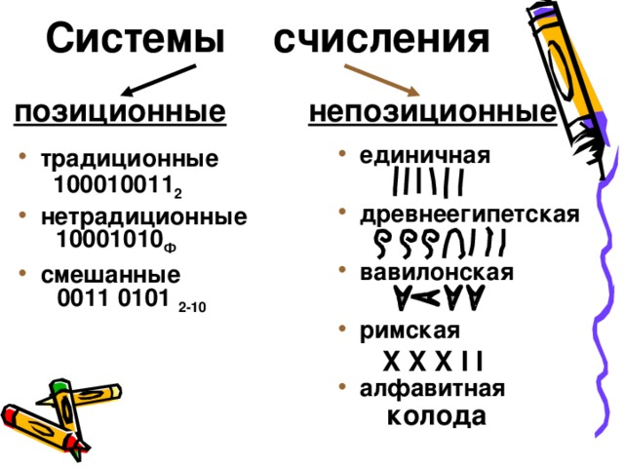

## 0.2 Непозиционные системы счисления

В непозиционных системах, значение цифры не зависит от её положения. Классический пример – римская система счисления, где I=1, V=5, X=10, L=50, C=100, D=500, M=1000. Число записывается как сумма значений цифр, например, XIV = 10 + 4 = 14. Запись числа может быть неоднозначной. 234

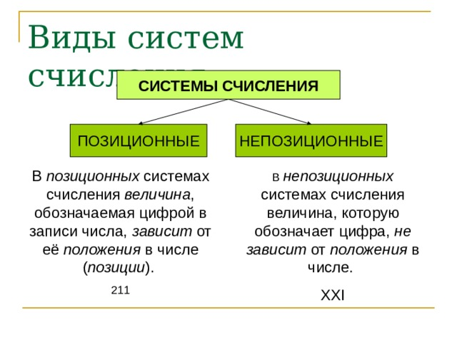

## 0.3 Недостатки непозиционных систем

Непозиционные системы неудобны для выполнения арифметических операций и записи больших чисел, требуя введения новых символов. Они не подходят для автоматизированной обработки данных. 35

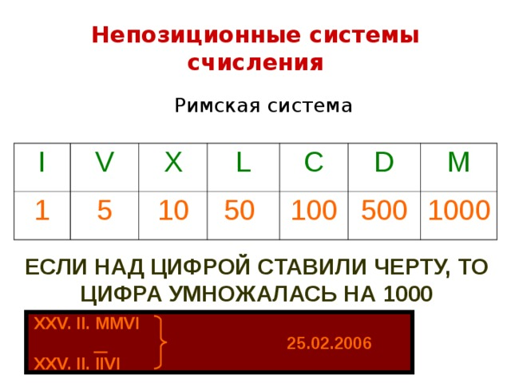

## 0.4 Позиционные системы счисления

В позиционных системах, значение цифры зависит от её позиции (разряда) в числе. Каждая позиция соответствует степени основания системы. Например, в десятичной системе (основание 10), число 1234 означает 1*10³ + 2*10² + 3*10¹ + 4*10⁰. 123

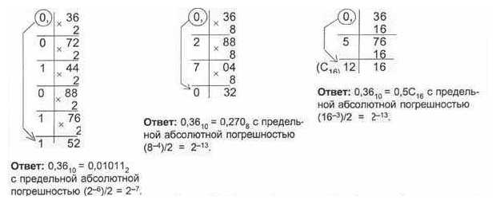

## 0.5 Примеры позиционных систем

Помимо десятичной, существуют двоичная (основание 2), восьмеричная (основание 8), шестнадцатеричная (основание 16) и многие другие. Двоичная система используется в компьютерах из-за простоты реализации с помощью электронных компонентов, имеющих два состояния (включено/выключено). 1237

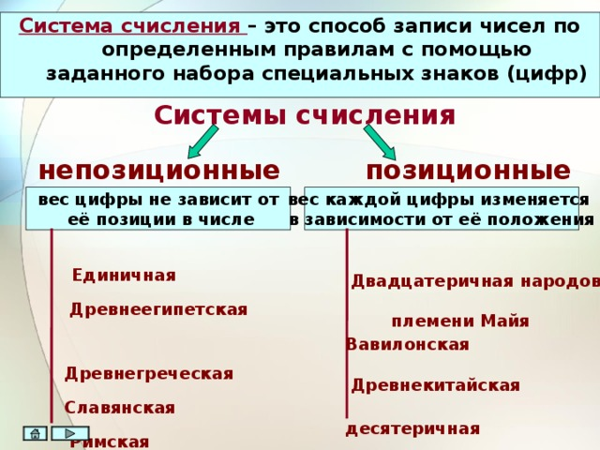

## 0.6 Заключение

Позиционные системы счисления значительно превосходят непозиционные по удобству и эффективности, особенно при работе с большими числами и автоматизированной обработке данных. Выбор системы счисления зависит от контекста и применения.